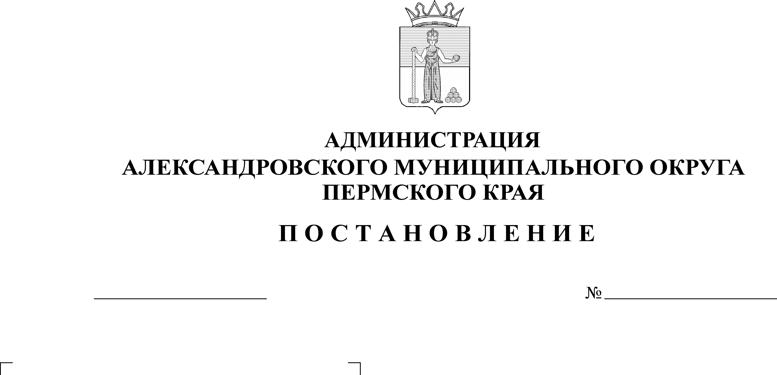
О внесении изменений в паспорт муниципального проекта «Безо-пасность дорожного движения в Александровском муниципаль-ном округе Пермского края», утвержденного постановлением администрации Александровс-кого муниципального района от 10 марта 2021 г. № 123
06.11.2024
1811
На основании статьи 3 Закона Пермского края от 27 мая 2019 г.
№ 395-ПК «Об образовании нового муниципального образования Александровский муниципальный округ Пермского края», статьи 29 Устава Александровского муниципального округа Пермского края, принятого Решением Думы Александровского муниципального округа Пермского края от 26 ноября 2019 г. № 23, во исполнение пунктов 3.1 и 3.2 протокола от 23 апреля 2024 года № 3 заседания комиссии по обеспечению безопасности дорожного движения в Пермском крае, созданной на основании распоряжения председателя Правительства Пермского края от 20 марта 2008 г. № 28–рпп «О создании комиссии по обеспечению безопасности дорожного движения в Пермском крае», пункта 3 протокола от 29 июля 2024 года № 3 БКД заседания управляющего совета государственной программы Пермского края «Развитие транспортной системы», утвержденной постановлением Правительства Пермского края от 3 октября 2013 года № 1323–п, с целью актуализации паспорта муниципального проекта «Безопасность дорожного движения» и приведения его в соответствии с требованиями федерального и регионального проектов,
администрация Александровского муниципального округа ПОСТАНОВЛЯЕТ:
1. Внести изменения в Приложение к постановлению администрации Александровского муниципального округа от 6 марта 2023 года № 287 «О внесении изменений в паспорт муниципального проекта «Безопасность дорожного движения в Александровском муниципальном округе Пермского края» утвержденного постановлением администрации Александровского муниципального района от 10 марта 2021 г. № 123», изложив его в новой редакции.
2. Настоящее постановление опубликовать в сетевом издании официальный сайт Александровского муниципального округа Пермского края (www.aleksraion.ru).
3. Контроль за исполнением постановления возложить на первого заместителя главы администрации Александровского муниципального округа по жилищно-коммунальному хозяйству и благоустройству.
Глава муниципального округа –
глава администрации Александровского
муниципального округа О.Э. Белобаржевская
Приложение к
постановлению администрации
Александровского муниципального округа
от 06.11.2024 № 1811

ПАСПОРТ
Муниципального проекта «Безопасность дорожного движения в
Александровском муниципальном округе Пермского края»

1. Основные положения
Наименование муниципального проекта |  |  | БЕЗОПАСНОСТЬ ДОРОЖНОГО ДВИЖЕНИЯ
1. Целевые показатели муниципального проекта |  |  |  |  |  |  |  |  |  |  |  |  |  |  |  | 1
№ п/п | Наименование показателя |  | Тип показателя |  | Базовое значение |  | Период, год
№ п/п |  |  |  |  | значение | дата | 2019 | 2020 | 2021 |  | 2022 |  | 2023 |  | 2024
1 | 2 |  | 3 |  | 4 | 5 | 6 | 7 | 8 |  | 9 |  | 10 |  | 11
1.1 | Количество погибших в дорожно-транспортных происшествиях,  человек на 100 тысяч населения,  (чел.) |  | Дополнительный показатель |  | 12,89 | 31.12.2017 | 0 | 0 | 10,12 |  | 9,5 |  | 8,85 |  | 8,83
1.2 | Количество погибших в дорожно-транспортных происшествиях,  человек на 10 тысяч транспортных средств, (чел.) |  | Основной показатель |  | 2,34 | 31.12.2019 | 0 | 0 | 2,16 |  | 2,03 |  | 1,89 |  | 1,66
2. Финансовое обеспечение мероприятий муниципального проекта

№ п/п | Наименование мероприятия и источники финансирования | Объем финансового обеспечения по годам реализации (млн. рублей) |  |  |  |  |  | Всего  (млн. рублей)
№ п/п | Наименование мероприятия и источники финансирования | 2019 | 2020 | 2021 | 2022 | 2023 | 2024 | Всего  (млн. рублей)

2. 1 |  | Развитие системы организации дорожного движения транспортных средств и пешеходов, повышение безопасности дорожных условий
2.1.1 |  | модернизация нерегулируемых пешеходных переходов, в том числе прилегающих непосредственно к дошкольным образовательным организациям, общеобразовательным организациям и организациям дополнительного образования, средствами освещения, искусственными дорожными неровностями, светофорами Т7, системами светового оповещения, дорожными знаками с внутренним освещением и светодиодной индикацией, Г-образными опорами, дорожной разметкой, в том числе с применением штучных форм и цветных дорожных покрытий, световозвращателями и индикаторами, а также устройствами дополнительного освещения и другими элементами повышения безопасности дорожного движения |  | 0,00 |  | 0,00 | 1,813 | 0,285 |  | 1,674 |  | Данные уточняются |  | 3,772
2.1.2 |  | межбюджетные трансферты бюджета Пермского края бюджетам муниципальных образований |  | 0,00 |  | 0,00 | 0,887 | 0,00 |  | 0,00 |  | Данные уточняются |  | 0,887
2.1.3 |  | бюджеты муниципальных образований (без учета межбюджетных трансфертов из бюджета Пермского края) |  | 0,00 |  | 0,00 | 0,926 | 0,285 |  | 1,674 |  | Данные уточняются |  | 2,885
2.2 |  | Медицинское обеспечение безопасности дорожного движения и оказания помощи пострадавшим в дорожно-транспортных происшествиях 0
№ п/п |  | Наименование мероприятия и источники финансирования |  | Объем финансового обеспечения по годам реализации (млн. рублей) |  |  |  |  |  |  |  |  |  | Всего  (млн. рублей)
 |  |  |  | 2019 |  | 2020 | 2021 | 2022 |  | 2023 |  | 2024
2.2.1 |  | приведение в нормативное состояние автодорог вблизи медицинских учреждений |  | 0,00 |  | 2,071 | 8,875 | 21,671 |  | 0,00 |  | Данные уточняются |  | 32,617
2.2.2 |  | межбюджетные трансферты бюджета Пермского края бюджетам муниципальных образований |  | 0,00 |  | 1,864 | 7,988 | 19,504 |  | 0,00 |  | Данные уточняются |  | 29,356
2.2.3. |  | бюджеты муниципальных образований (без учета межбюджетных трансфертов из бюджета Пермского края) |  | 0,00 |  | 0,207 | 0,887 | 2,167 |  | 0,00 |  | Данные уточняются |  | 3,261
2.3 |  | Совершенствование обучения детей основам правил дорожного движения и привития им навыков безопасного поведения  на дорогах
№ п/п |  | Наименование мероприятия и источники финансирования |  | Объем финансового обеспечения по годам реализации (млн. рублей) |  |  |  |  |  |  |  |  |  | Всего  (млн. рублей)
 |  |  |  | 2019 |  | 2020 | 2021 | 2022 |  | 2023 |  | 2024
2.3.1 |  | создание условий для вовлечения детей и молодёжи в деятельность по профилактике дорожно-транспортного травматизма, включая развитие детско- юношеских автошкол, отрядов юных инспекторов движения и пр.; |  | 0,00 |  | 0,00 | 0,00 | 0,193 |  | 0,214 |  | 0,214 |  | 0,621
2.3.2 |  | межбюджетные трансферты бюджета Пермского края бюджетам муниципальных образований |  | 0,00 |  | 0,00 | 0,00 | 0,00 |  | 0,00 |  | 0,00 |  | 0,00
2.3.3 |  | бюджеты муниципальных образований (без учета межбюджетных трансфертов из бюджета Пермского края) |  | 0,00 |  | 0,00 | 0,00 | 0,193 |  | 0,214 |  | 0,214 |  | 0,621
2.4 |  | Обеспечение соблюдения норм и правил в области безопасности дорожного движения (информационное сопровождение,  профилактика)
№ п/п |  | Наименование мероприятия и источники финансирования |  | Объем финансового обеспечения по годам реализации (млн. рублей) |  |  |  |  |  |  |  |  |  | Всего  (млн. рублей)
 |  |  |  | 2019 |  | 2020 | 2021 | 2022 |  | 2023 |  | 2024
2.4.1 |  | проведение мероприятий по профилактике и пропаганде безопасности дорожного движения среди различных категорий участников дорожного движения и формирование законопослушного поведения участников дорожного движения (листовки, ролики в СМИ, банеры и т.д.) |  | 0,00 |  | 0,00 | 0,00 | 0,00 |  | 0,00 |  | Данные уточняются |  | 0,00
2.4.2 |  | межбюджетные трансферты бюджета Пермского края бюджетам муниципальных образований |  | 0,00 |  | 0,00 | 0,00 | 0,00 |  | 0,00 |  | Данные уточняются |  | 0,00
2.4.3 |  | бюджеты муниципальных образований (без учета межбюджетных трансфертов из бюджета Пермского края) |  | 0,00 |  | 0,00 | 0,00 | 0,00 |  | 0,00 |  | Данные уточняются |  | 0,00
№ п/п |  | Наименование мероприятия и источники финансирования |  | Объем финансового обеспечения по годам реализации (млн. рублей) |  |  |  |  |  |  |  |  |  | Всего  (млн. рублей)
 |  |  |  | 2019 |  | 2020 | 2021 | 2022 |  | 2023 |  | 2024
Всего по муниципальному проекту, в том числе: |  |  |  | 0,00 |  | 2,071 | 10,688 | 21,864 |  | 1,888 |  | 0,499 |  | 37,01
межбюджетные трансферты бюджета Пермского края бюджетам муниципальных образований |  |  |  | 0,00 |  | 1,864 | 8,875 | 19,504 |  | 0,00 |  | 0,00 |  | 30,243
бюджеты муниципальных образований (без учета межбюджетных трансфертов из бюджета Пермского края |  |  |  | 0,00 |  | 0,207 | 1,813 | 2,36 |  | 1,888 |  | 0,499 |  | 6,767

Рассылается: дело, сайт, отдел транспорта, прокуратура

